SEDE PRINCIPAL
C/ Fray Bernardo Martinez Noval S/N
04006 Almeria
950 225966 / 664828566 / 658773196
administracion@limpiezasindalicas.com
www.limpiezasindalicas.com

ESTACION DE SERVICIO ALVAMAR
Ctra. NIJAR LA CAÑADA, KM.7,5
ALMERIA

A/A.: Angel Alonso Tlf.: 609128123
Emieil: angel.alonso.j@gmail.com

En Almería , a 24 de julio de 2024

Muy sres. Nuestros:

En la medida de atender las necesidades de limpieza de sus instalaciones apreciadas a través del análisis realizado , tenemos la satisfacción de ofrecerles nuestra oferta mediante el presupuesto anexo , confiando en que éste sea de su agrado.

Sin otro particular y poniéndonos a su disposición para cuantas aclaraciones precisen al respecto , aprovecho la ocasión para saludarles atentamente.

En espera de sus noticias , atentamente

Fdo.: Carmen Segovia
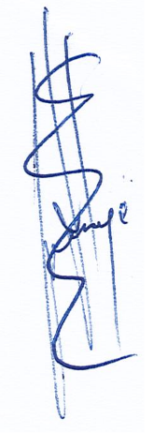

Dpto. Comercial

ESTACION DE SERVICIO ALVAMAR
Ctra. NIJAR LA CAÑADA, KM.7,5
ALMERIA

A/A.: Angel Alonso Tlf.: 609128123
Emieil: angel.alonso.j@gmail.com

Almerìa, a 24 de julio de 2024

PRESUPUESTO Nº.- 08052024


PRESUPUESTO LIMPIEZA PUNTUAL DE TECHO Y FRONTAL DE CHAPA ZONA REPOSTAR ( EL CANOPY)

DESCRIPCIÒN DE ACTUACIÒN DE LIMPIEZA:

- Limpieza con pértiga de agua y jabón neutro, del techo y frontal de la zona de repostaje
- Limpieza con pértiga de agua y jabón neutro de la fachada del edificio donde está ubicada la tienda.
- Limpieza con pértiga de agua de baranda situada en la parte superior de la fachada.
- Limpieza monolito.
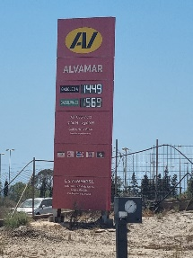
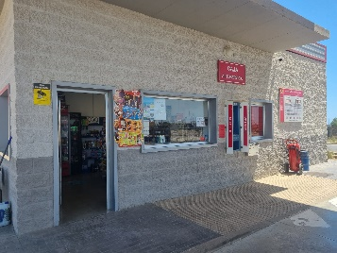
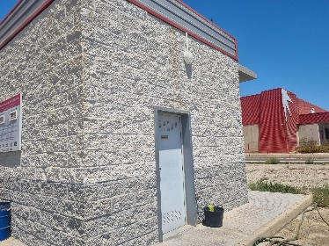

Notas:

- se tiene que establecer una hora de comienzo, para realizar el servicio para molestar lo menos posible a los clientes.
- Se protegerá con plástico los surtidores y maquinaria existente en el perímetro a limpiar.
- Los focos existentes en el techo, para evitar que caiga agua, se dejará un espacio sin limpiar.
- la limpieza se realizará con pértiga, no en altura.

IMPORTE ECONOMICO 698,00 €
El I.V.A. se incrementarà al emitir la correspondiente factura.

ZONA DE REPOSTAJE:

SERVICO: 15:00 H. PRECIO/HORA = 30 €

EL SERVICIO SE REALIZARÁ CON PERTIGAS DE AGUA Y EL AGUA NO SERÁ OSMOTIZADA SINO DEL GRIFO

ZONA FACHADA TIENDA Y MONOLITO:

SERVICIO FACHADA : 5:00 H. x 30,00 € =150,00 €

EL SERVICIO SE REALIZARÁ CON PERTIGAS DE AGUA Y EL AGUA NO SERÁ OSMOTIZADA SINO DEL GRIFO

SERVICIO BARANDA SITUADA EN LA PARTE SUPERIOR DEL EDIFICIO : 2:00 H. x 40,00 €= 80,00 €

EL SERVICIO SE REALIZARÁ CON PERTIGAS DE AGUA Y AGUA OSMOTIZADA

SERVICIO MONOLITO: 1:00 H. x 18,00 € = 18,00 €

EL SERVICIO SE REALIZARÁ CON PERTIGA NORMAL Y CON IMPREGNADOR LIGERAMENTE HUMEDECIDO.

